Дополнительное соглашение №1
к Контракту 09/2025-6875 от 17.09.2025

г. Ташкент «25» декабря 2025 г.
ООО «PIPE METAL», именуемое в дальнейшем «Продавец», в лице генерального директора Голубева А.А., действующего на основании Устава, с одной стороны и
Кыргызско - Российская металлобаза ООО, именуемое в дальнейшем «Покупатель», в лице генерального директора Муротов Р.Н.., действующего на основании Устава с другой стороны, именуемые в дальнейшем вместе и/или по отдельности «Стороны», заключили настоящее дополнительное соглашение к Контракту 09/2025-6875 от 17.09.2025 (далее «Контракт») о нижеследующем:
Стороны договорились, что оплата по Контракту может осуществляться в долларах как альтернатива к оплате в рублях РФ.
1. Установить, что расчёты между Сторонами могут осуществляться в рублях РФ.
Кыргызско - Российская металлобаза ООО
ОсОО Кыргызско - Российская металлобаза
Юридический адрес г. Бишкек, ул. Интергельпо №1К
Тел: +996 504 888 888
ОКПО: 31827414
ИНН: 00903202310782
Регистрационный номер: 215559-3301-ООО

Банк: ОАО Бакай Банк
БИК 124012
Р/сч 1240020001388419
Адрес банка г Бишкек ул. Исанова, 77
Корреспондент банк:
ПАО «МТС-Банк»
г.Москва,Россия
БИК 044525232, ИНН 7702045051,
К/счет № 30101810600000000232
Банк получателя:
ОАО Бакай банк, г.Бишкек, Кыргызская
Республика
К/счет № 30111810600000000006
Банк-корреспондент:
ПАО «БАНК УР АЛСИБ» Москва, Россия
ИНН 0274062111, БИК 044525787
Номер корр. Счета: 30101810100000000787
Ба1ш: получатель:
ОАО Бакай банк, г.Бишкек, Кыргызская
Республика
К/счет № 30111810200000000233
Получатель: Расчетный счет: 1240020001388419.
Справка о государственной перерегистрации юридического лица №101000131257127 от 19.05.2025»
- Остальные условия Контракта, незатронутые настоящим соглашением, остаются неизменными и стороны подтверждают по ним свои обязательства.
- Настоящее соглашение вступает в силу с момента его подписания Сторонами.
- Настоящее соглашение является неотъемлемой частью Контракта, составлено в двух подлинных экземплярах на русском языке, по одному для каждой из Сторон.
- Юридические адреса, банковские реквизиты и подписи Сторон.

Поставщик  ООО «PIPE METAL»  г. Ташкент Яшнабадский район,  ул. Темирчи, д.19  Р/с 20208000905489619001  в Юнусабадском филиале  ЧАКБ «ОRIENT FINANS»,  МФО: 01071  ИНН: 309257076  ОКЭД: 24200  Тел. +99897 144-40-14  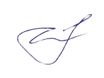  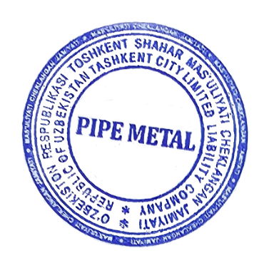  Генеральный директор ___ Голубев А.А. |  | Покупатель  ЧДММ «Ширкати Сохтмонии Амир»  Юридический адрес: Республика Таджикистан,735750,г.Гулистон ул.Нурматова,д.28  ИНН:560005341  Банк: ОАО  «ОРИЁНБАНК»  Р/с:20206810230101654603  SWIFT: OTJKTJ22  К/с:30111810400000000472  Банк корреспондент : ПАО «Сбербанк»,  г. Москва К/с:30101810400000000225  В ОПЕРУ Московского ГТУ  Банка Росии БИК:044525225  ИНН:7707083893  Cчет получателя: 20206810230101654603  Банк получателя : ОАО ОРИЕНТ БАНК  SWIFT: OTJKTJ22  КОРРЕСПОНДЕНТ: АК "СБЕРБАНК" (ОАО) (г. Москва , Россия)  КОРРСЧЕТ:30101810400000000225  В ОПЕРУ Московского Гту Банка Росии  Директор _____ Муротов Р.Н.

